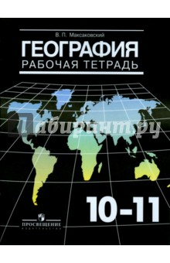
Рабочие тетради для 10 класса на 2017-2018 учебный год

География
Рабочая тетрадь 10-11 класс
Автор: Максаковский В.П.
Издательство: Просвещение
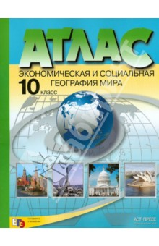
Атлас + Контурные карты
«Экономическая и социальная география мира» 10 класс
Автор: Кузнецов А. П.
Издательство: АСТ-Пресс

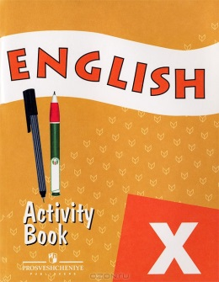

Activity book рабочая тетрадь к учебнику английского языка 10 класс авторы: О. В. Афанасьева, И. В. Михеева Москва, Просвещение

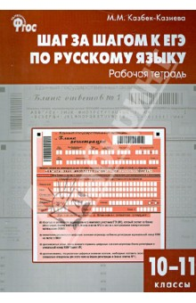

Шаг за шагом к ЕГЭ по русскому языку.
Рабочая тетрадь. 10-11 классы. Издательство Москва «Вако»
Автор: М.М.Казбек-Казиева

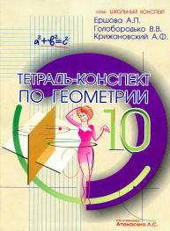
Тетрадь-конспект по геометрии 10 класс к учебнику Погорелова А.В.
Авторы: Ершова А.П., Голобородько В.В., Крижановский А.Ф.

